Министерство науки и высшего образования Российской Федерации

Федеральное государственное бюджетное образовательное учреждение

высшего образования

«Владимирский государственный университет

имени Александра Григорьевича и Николая Григорьевича Столетовых»
(ВлГУ)

Кафедра информационных систем и программной инженерии

Лабораторная работа №10
по дисциплине "Технологии программирования"

Вариант 8

Выполнил:
студент гр. ЗИСТуд-124
И.А. Возисов

Принял:
В.В. Вершинин

Владимир, 2025 г.

Цель работы
Познакомиться с возможностями языка программирования C# при разработке многопоточных приложений.

Выполнение работы:
1. Выполнить демонстрационные примеры, показывающий работу с лямбда потоками.
Код:

namespace Lab10_1
{
internal class ThreadSafe
{
static int maxi = 30;
static int i;
static object locker=new object();
static void Main(string[] args)
{
new Thread(GoA).Start();
GoB();
Console.ReadLine();
}

static void GoA()
{
for (; i < maxi;)
{
lock (locker)
{
Console.Write("A" + i + " ");
}
i++;
}
}

static void GoB()
{
for (; i < maxi;)
lock (locker)
{
Console.Write("B" + i + " ");
}
i++;
}
}
}

Выполнение программы:

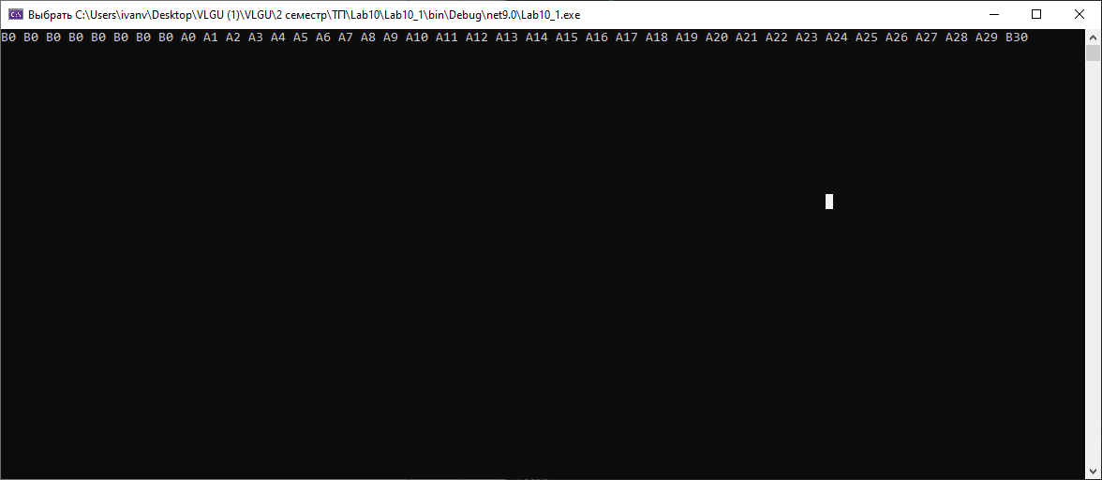

2. Реализовать программу на C# в соответствии с вариантом задания из предыдущих работ с использованием многопоточности. Это будет например какая то обработка данных в фоне, когда пользователь вводит данные.

Код:

namespace Lab2_8
{
public abstract class Person
{
public string Name { get; set; }
public string BirthDate { get; set; }

public Person(string name, string birthDate)
{
Name = name;
BirthDate = birthDate;
}

public virtual string GetRole()=>"Не определено";

public override string ToString()=>
"Имя: " + Name + " Дата рождения: " + BirthDate + " Роль: " + GetRole();
}
}

namespace Lab2_8
{
public class Pilot : Person
{
public string LicenseNumber { get; set; }
public int FlightHourse { get; set; }
public Pilot(string name, string birthDate,
string licenseNumber, int flightHours) : base(name, birthDate)
{
Console.WriteLine("\n" + DateTime.Now);
Console.WriteLine("Создается пилот "+name);
Thread.Sleep(2000);
LicenseNumber = licenseNumber;
FlightHourse = flightHours;
Thread.Sleep(500);
Console.WriteLine("Пилот "+name+" создан");
}

public override string GetRole()
{
Console.WriteLine("\n" + DateTime.Now);
Console.WriteLine("Метод GetRole");
Console.WriteLine("Метод возвращает роль человека");
Console.WriteLine("Получаем данные...");
Thread.Sleep(2000);
return "Пилот";
}

public void FlyPlane(Airplane plane)
{
Console.WriteLine("\n" + DateTime.Now);
Console.WriteLine("Получаем данные...");
Thread.Sleep(2000);
Console.WriteLine("Пилот " + Name + " управляет самолетом " + plane.Model);
Console.WriteLine(DateTime.Now);
Console.WriteLine("Метод FlyPlane");
Console.WriteLine("Метод садит человека за штурвал самолета");
}

public override string ToString()=>
"Пилот: "+base.ToString()+", Лицензия: "+LicenseNumber+", Часов налета: "+FlightHourse;
}
}

namespace Lab2_8
{
public class Passenger : Person
{
public string PassportNumber { get; set; }
public string SeatNumber { get; set; }

public Passenger(string name, string birthDate,
string passpornNumber) : base(name, birthDate)
{
Console.WriteLine("\n"+DateTime.Now);
Console.WriteLine("Проверяется пассажир " + name);
Thread.Sleep(10000);
PassportNumber = passpornNumber;
Thread.Sleep(500);
Console.WriteLine("Пассажир " + name + " создан");
}

public override string GetRole()
{
Console.WriteLine("\n" + DateTime.Now);
Console.WriteLine("Метод GetRole");
Console.WriteLine("Метод возвращает роль человека");
Console.WriteLine("Получаем данные...");
Thread.Sleep(2000);
return "Пассажир";
}

public void BoardPlane(Airplane plane, string seatNumber)
{
Console.WriteLine("\n" + DateTime.Now);
Console.WriteLine("Пассажир "+Name+" садится на "+seatNumber+" место самолета "+plane.Model);
Thread.Sleep(5000);
SeatNumber = seatNumber;
Console.WriteLine("Пассажир " + Name + " занял место " + seatNumber + " на самолете " + plane.Model);
Console.WriteLine(DateTime.Now);
Console.WriteLine("Метод BoardPlane");
Console.WriteLine("Метод садит человека на борт самолета");
}

public override string ToString()=>
"Пассажир: "+base.ToString()+", Паспорт: "+PassportNumber+", Место: "+SeatNumber;
}
}

namespace Lab7_2
{
public class Mailer
{
public static void SendFlightNotify(Flight flight)
{
Thread.Sleep(3000);
Console.WriteLine("\n" + DateTime.Now);
Console.WriteLine("Информация о рейсе::::::::::::::");
Console.WriteLine("Номер рейса: "+flight.FlightNumber);
Console.WriteLine("Модель самолета: "+flight.Airplane.Model);
Console.WriteLine("Место назначения: " + flight.Destination);
Console.WriteLine("Список пассажиров:::");
flight.Passengers.ForEach(p =>
{
Console.WriteLine(p.Name);
});
Console.WriteLine("::::::");
Console.WriteLine("Номер лицензии пилота: "+flight.Pilot.LicenseNumber);
Console.WriteLine("ФИО пилота: "+flight.Pilot.Name);
Console.WriteLine("::::::::::::::::::::::::::::::::");
}
}
}

namespace Lab7_2
{
public class FlightEvent
{
public delegate void FlightHandler(Flight flight);
public event FlightHandler? GoHandle;
public void Go(Flight flight)
{
if (GoHandle != null) GoHandle(flight);
}
}
}

namespace Lab2_8
{
public class Airplane
{
public string Model { get; set; }
public int Capacity { get; set; }
public int RangeKm { get; set; }
public List<Passenger> Passengers { get; set; }

public Airplane(string model, int capacity, int rangeKm)
{
Console.WriteLine("\n" + DateTime.Now);
Console.WriteLine("Добавляется самолет "+model);
Model = model;
Capacity = capacity;
RangeKm = rangeKm;
Passengers = new List<Passenger>();
Thread.Sleep(5000);
Console.WriteLine("Самолет "+model+" добавлен.");
}

public void AddPassenger(Passenger passenger)
{
if (Passengers.Count < Capacity)
{
Console.WriteLine("Пассажир " + passenger.Name + " садится на борт самолета " + Model);
Console.WriteLine("\n" + DateTime.Now);
Thread.Sleep(5000);
Passengers.Add(passenger);
Console.WriteLine("Пассажир " + passenger.Name + " добавлен на борт самолета " + Model);
Console.WriteLine(DateTime.Now);
Console.WriteLine("Метод AddPassenger");
Console.WriteLine("Метод добавляет пассажира на борт самолета");
}
else
{
Console.WriteLine("Самолет заполнен!");
}
}

public void RemovePassenger(Passenger passenger)
{
if (Passengers.Contains(passenger))
{
Console.WriteLine("Пассажир " + passenger.Name + " удаляется с борта" + Model);
Console.WriteLine("\n" + DateTime.Now);
Thread.Sleep(5000);
Passengers.Remove(passenger);
Console.WriteLine("Пассажир " + passenger.Name + " удален с борта самолета " + Model);
Console.WriteLine(DateTime.Now);
Console.WriteLine("Метод RemovePassenger");
Console.WriteLine("Метод удаляет пассажира с борта самолета");
}
else
{
Console.WriteLine("Пассажира " + passenger.Name + " нет на борту самолета " + Model);
}
}
}
}

namespace Lab2_8
{
public delegate void FlightProcessor(Flight flight);
public class Flight
{
public string FlightNumber { get; set; }
public string Origin { get; set; }
public string Destination { get; set; }
public DateTime DepartureTime { get; set; }
public Airplane Airplane { get; set; }
public Pilot Pilot { get; set; }
public List<Passenger> Passengers { get; set; }

public Flight(string flightNumber, string origin, string destination, DateTime departureTime, Airplane airplane, Pilot pilot)
{
Console.WriteLine("\n" + DateTime.Now);
Console.WriteLine("Создается рейс "+flightNumber+"...");
Thread.Sleep(5000);
FlightNumber = flightNumber;
Origin = origin;
Destination = destination;
DepartureTime = departureTime;
Airplane = airplane;
Pilot = pilot;
Passengers = new List<Passenger>();
Console.WriteLine("Рейс "+flightNumber+" создан");
}

public void AddPassenger(Passenger passenger)
{
if (!Airplane.Passengers.Contains(passenger))
{
Console.WriteLine($"Нельзя добавить пассажира {passenger.Name}. Сначала добавьте пассажира в самолет!");
return;
}
Console.WriteLine("Пассажир " + passenger.Name + " добавляется в рейс");
Console.WriteLine("\n" + DateTime.Now);
Thread.Sleep(5000);
Passengers.Add(passenger);
Console.WriteLine($"Пассажир {passenger.Name} добавлен на рейс {FlightNumber}.");
Console.WriteLine(DateTime.Now);
Console.WriteLine("Метод AddPassenger");
Console.WriteLine("Метод добавляет пассажиров на рейс");
}

public override string ToString()=>
$"Рейс: {FlightNumber}, {Origin} - {Destination}, Время вылета: {DepartureTime}, Самолет: {Airplane.Model}, Пилот: {Pilot.Name}";

public static void Go(Flight flight)=>
Console.WriteLine("Рейс отправлен");
}
}

namespace Lab10_2
{
internal class Program
{
static async Task Main(string[] args)
{
Task<Pilot> pilotTask = Task.Run(() =>
new Pilot("Иван Иванов", "1980-05-10", "ABC-123", 5000));
Task<Passenger> passenger1Task = Task.Run(() =>
new Passenger("Анна Петрова", "1995-12-20", "XYZ-456"));
Task<Passenger> passenger2Task = Task.Run(() =>
new Passenger("Петр Сидоров", "1988-08-15", "UVW-789"));
Task<Airplane> airplaneTask = Task.Run(() =>
new Airplane("Boeing 737", 180, 4000));

await Task.WhenAll(pilotTask, passenger1Task, passenger2Task, airplaneTask);

Pilot pilot1 = pilotTask.Result;
Passenger passenger1 = passenger1Task.Result;
Passenger passenger2 = passenger2Task.Result;
Airplane boeing747 = airplaneTask.Result;

Task<Flight> flight1 = Task.Run(() =>
new Flight("SU100", "Москва", "Санкт-Петербург", DateTime.Now.AddHours(2), boeing747, pilot1));

FlightEvent go = new FlightEvent();
go.GoHandle += new FlightEvent.FlightHandler(Flight.Go);
go.GoHandle+= new FlightEvent.FlightHandler(Mailer.SendFlightNotify);

await Task.WhenAll(flight1);

Flight flight = flight1.Result;

Task add1 = Task.Run(() => boeing747.AddPassenger(passenger1));
Task add2=Task.Run(() => boeing747.AddPassenger(passenger2));

Task fly=Task.Run(() => pilot1.FlyPlane(boeing747));

Task<Passenger> passenger3Task = Task.Run(() =>
new Passenger("Никита Колач", "1987-09-03", "RRTN-56-2"));

Task board = Task.Run(() =>
passenger3Task.Result.BoardPlane(boeing747,"6"));

await Task.WhenAll(add1, add2, fly, board);

Task addPass1 = Task.Run(() => flight.AddPassenger(passenger1));
Task addPass2=Task.Run(()=>flight.AddPassenger(passenger2));

await Task.WhenAll(addPass1, addPass2);

go.Go(flight);
}
}
}

Выполнение программы:

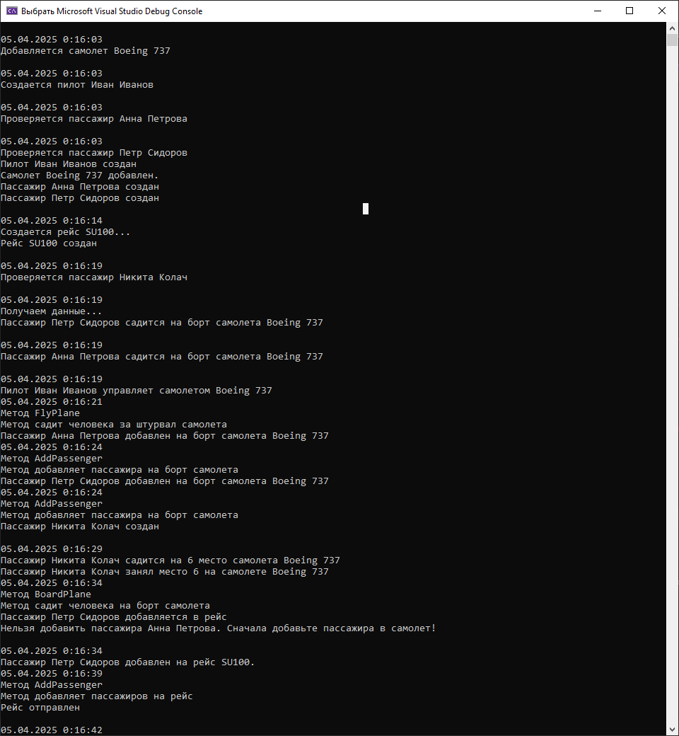
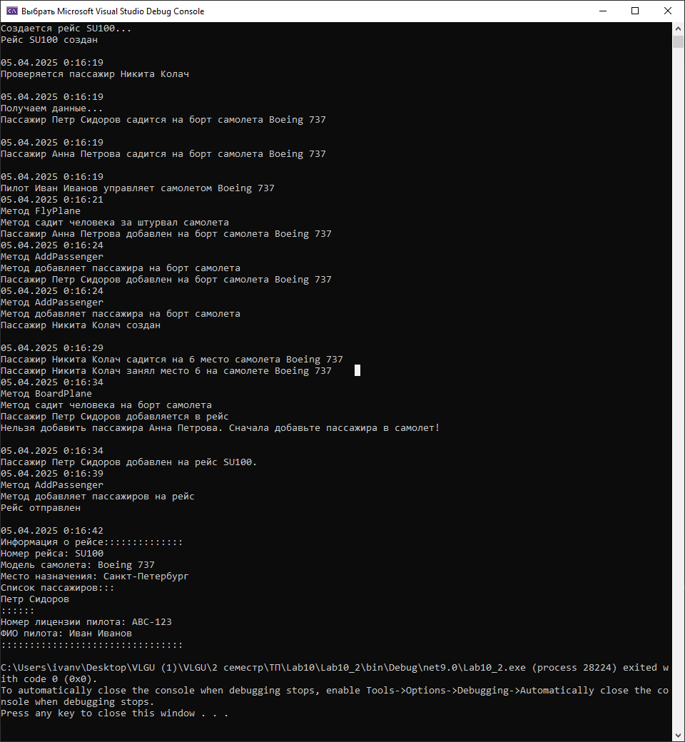

Вывод: Познакомился с возможностями языка программирования C# при разработке многопоточных приложений.

